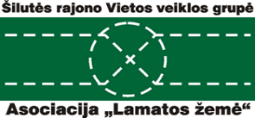

VIETOS VEIKLOS GRUPĖ „PAJŪRIO KRAŠTAS“

Teritorinio bendradarbiavimo projektas „Maistas, kurį galima valgyti“

MOKYMŲ PROGRAMA
2023-02-27

KAIP SUKURTI ASMENINĮ PREKĖS ŽENKLĄ, KURIS PARDUODA?

Lektorė Giedrė Rajuncė, asmeninio prekės ženklo konsultantė ir mentorė, MB „Ray consulting“ vadovė
Laikas | Temos
9.00-9.30 | Asmeninis prekės ženklas: kas, kodėl, kaip?
9.30-10.30 | Mitai, baimės ir galimybės
10.30-10.45 | Kava
10.45-12.30 | 7 žingsnių komunikacijos strategija
12.30-13.30 | Pietūs
13.30-15.00 | 7 žingsnių komunikacijos strategija (tęsinys)
15.00-15.15 | Kava
15.15-16.00 | 7 žingsnių komunikacijos strategija (tęsinys)
16.00-17.00 | Ar yra sėkmės paslaptis?

